Муниципальное бюджетное общеобразовательное учреждение «Лицей № 3» города Сарова

Влияние чистки зубов на микрофлору ротовой полости собак

Номинация: «Экспериментальная зоология»

Работу выполнила:
Паточка София Викторовна, 14 лет
ученица 8 Б класса МБОУ Лицея № 3

Научные руководители:
Якунькова Елена Евгеньевна,
учитель биологии МБОУ Лицея №3
Ларина Татьяна Андреевна, магистр биологии,
педагог дополнительного образования АНО ДО “Академ клуб”

Нижегородская область
г. Саров
2023

Содержание
Введение………………………………………………………………………....2
- Обзор литературы ………………………………………………………..2
1.1 Бактерии в биологии………………………………………………….2
1.2 Строение бактерий…………………………………………………....3
  - Размножение бактерий…………………………………………….3
  - Бактерии ротовой полости собак……………………………………..4
  - Слюна собак: состав и функции……………………………………...4
1.6 Зубные пасты для собак: характеристика, состав, применение…...6
- Материалы и методы исследования……………………………………..7
- Результаты исследования………………………………………………...8
Выводы…………………………………………………………………..10
Результаты……………………………………………………………….10
Список литературы……………………………………………………...11

Введение
Актуальность темы:
Гигиена полости рта собак, важна так же, как и для человека, ходить каждый раз на лечение зубов к ветеринару дорогая услуга. Отсутствие гигиенических манипуляций и ухода за ротовой полостью у собак часто приводит к потере всех зубов. Особенно эта проблема актуальна для собак маленьких пород. Поэтому очень важна профилактика гигиены ротовой полости собак.
Проблема:
Проблема обеспечения гигиены ротовой полости собак в домашних условиях.
Гипотеза:
Если плохо чистить зубы собакам или вообще их не чистить, то будут развиваться патогенные бактерии, которые опасны для полости рта собак.
Цель работы:
Изучение влияния чистки зубов на численный состав микрофлоры ротовой полости собак.
Объект исследования: микрофлора ротовой полости собак.
Предмет исследования: количество и размер колоний бактерий выявленных при посевах на питательную среду.
Задачи:
1) Сделать посев слюны до чистки зубов на чашку Петри.
2) Сделать посев слюны после чистки зубов зубной пастой и зубным гелем.
3) Оценить количество и размер колоний патогенных бактерий в чашке Петри.
4) Разработать рекомендации по гигиене ротовой полости собак.

Методы:
Эксперимент. Метод посева бактерий на питательную среду (на кровяной агар).
Значимость исследования: это поможет определиться со средством для гигиены полости рта собак в домашних условиях.
1. Обзор литературы
1.1 Бактерии в биологии
Бактериями называются живые микроорганизмы, которые не имеют ядра. Они относятся к прокариотам, являясь одной из древнейших жизненных форм на планете. Это также одни из наиболее универсальных «жителей» Земли, способные жить в глубинах почвы и водоемах, в кислой и радиоактивной среде. Несмотря на все старания ученых, человечество до сих пор не может выращивать их все лабораторно (это удается только относительно некоторых видов). Таким образом, на сегодняшний день бактерия представляет собой примитивный одноклеточный организм, выделенный в царство с одноименным названием. При этом разнообразие бактерий довольно велико, они различаются своей формой, способом передвижения, средой обитания [].
Бактерии являются составляющей микрофлоры млекопитающих, в том числе и собак, принося как пользу, так и вызывая различные заболевания.
По патогенности (способности вызывать инфекционные заболевания) бактерии делятся на:
1. Патогенные – вызывающие инфекционное заболевание.
2. Непатогенные – не вызывающие инфекционное заболевание.
3. Условно-патогенные – которые могут вызвать инфекционное
заболевание при определенных условиях.

1.2 Строение бактерий
Строение бактерии представлено на рисунке 1.
Рисунок1. Строение бактериальной клетки
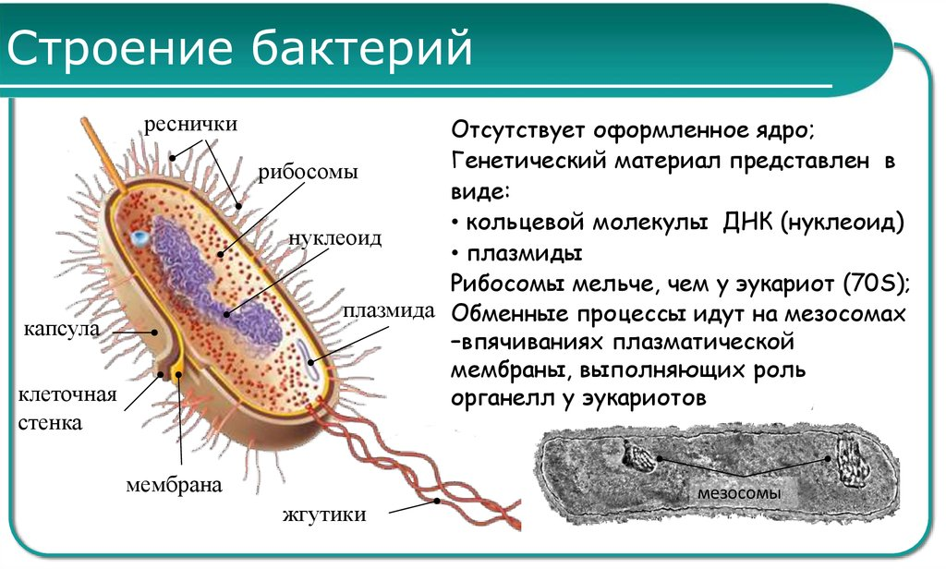

1.3 Размножение бактерий
Размножаются бактерии делением одной клетки на две, такое деление называют прямое бинарное деление. Достигнув определённого размера, бактерия делится на две одинаковые клетки – содержимое клетки разделяется перетяжкой пополам и образуется две дочерние клетки. Затем каждая из них начинает питаться, растёт, делится и так далее. Бактерии размножаются быстро. Если условия благоприятны, то процесс деления происходит каждые 20-30 мин.
Скопление бактерий, которое возникло благодаря одной исходной бактерии, называют колонией. Такие колонии хорошо видны невооруженным взглядом, они выглядят, как цветные пятнышки.

  - Бактерии ротовой полости собак
В ротовой полости постоянно присутствуют бактерии. Микроорганизмы попадают в ротовую полость с пищей и водой, а также из воздуха. Именно в ротовой полости наблюдаются самые благоприятные условия для развития бактерий. В этой части тела собак всегда равномерная влажность и температура (примерно 37- 38,5 °С). Обилие питательных веществ, достаточное содержание кислорода, наличие складок в полости рта, межзубных промежутков и десневых карманов, провоцируют размножение различных бактерий. Качественный и количественный состав микрофлоры обусловлен большим количеством факторов. Микрофлора ротовой полости человека изучена хорошо в отличие от микрофлоры ротовой полости животных. Описано более 350 штаммов микроорганизмов, обитающих в ротовой полости. В 1 мг зубного налета содержится около 10 млн микроорганизмов []. Нормальная микрофлора полости рта достаточно устойчива к действию антибактериальных факторов ротовой жидкости. С одной стороны, она участвует в защите организма от микробов, поступающих извне, а с другой – участвует в формировании зубного камня, образующегося при минерализации микробного налета []. В процессе своей жизнедеятельности микробы выделяют токсины, которые разрушают ткани, сначала мягкие – слизистую оболочку и сами десны. Разрушение более глубоких тканей десны приводит к расшатыванию и потере зуба. Микробы проникают в физиологическую борозду между зубом и десной, образуя патологические карманы. Это резервуары анаэробной инфекции, то есть развивающейся в глубине, без доступа кислорода. В таком укрытии ничто не мешает микробам разрушать все ткани, в том числе и кость, вызывая различные патологические процессы [, ]. Не только чистка зубов, но и жевание обладают очищающим от бактерий и остатков корма эффектом. Термин «жевание» описывает все движения во время приема корма, включая захват пищи, измельчение, перетирание, смачивание слюной и глотание. В отличие от человека плотоядные животные не пережевывают пищу. Поэтому прикорневая часть коронок их зубов мало подвергается очищению от зубного налета. В связи с тем, что собаки не пережёвывают пищу, а заглатывают её целиком, важную роль играет слюна.
1.5 Слюна собак: состав и функции
Основная порция слюны у собак поступает из трёх пар крупных слюнных желез (подъязычных, подчелюстных и околоушных). На помощь им приходят мелкие железы, расположенные в слизистой щёк и боковых стенках языка. В норме она вырабатывается во время пищеварения, запаха пищи или как рефлекторная реакция на какие-то действия с пищей.
Слюна выделяется для увлажнения ротовой полости и при попадании в пасть предметов и веществ.
Состав слюны у каждой собаки индивидуален. Но основные пропорции характерны для всех:
- 98-99,5% в составе слюны- вода, и лишь 0,6-1% сухие вещества.
- В ней почти нет ферментов, влияющих на пищеварение (например, амилазы), в отличие от слюны у людей.
- Содержит лизоцим, природный антисептик.
- Кроме лизоцима в слюне содержатся ингибан и иммуноглобулин А, обладающие антимикробным и противовирусным действием.
- рН примерно 7.2-8.5, что соответствует щелочной среде, подобная среда намного полезнее для здоровья зубов собаки. Для сравнения, у человека этот параметр равен 6,8-7,4 [].
Слюна бывает двух видов: жидкая и густая (вязкая), содержащая муцин). Если в пасть собаке попало какое-то раздражающее вещество, то сразу начнет вырабатываться слюна, вымывающая его. Количество может изменяться от состава и консистенции корма. Например, ее будет больше, если собака грызет сухарь. Объем слюны отличается у разных собак. У некоторых пород она вырабатывается более активно. Например, у собак с отвисшими, развитыми толстыми губами (брылями) и у собак со значительно укороченной мордой (пород - брахицефалов). Кроме того, в норме повышенное слюноотделение может происходить в жару, при повышенных физических нагрузках, стрессе и укачивании.
Функциями собачьей слюны являются:
- смочить, размягчить корм и мягко переместить его в желудок. Именно потому, собака корм не жуёт: она заглатывает его кусками. Слюна не начинает пищеварение в ротовой полости, в отличие от слюны человека, а лишь обеспечивает транспортировку.
- Способствует свертываемости крови, так как в ней содержатся тромбопластические вещества. Вылизывая рану, собака смачивает поверхность раны слюной, обеспечивая обогащение ее кислородом.
- Способствует испарению с поверхности языка, помогает регулировать теплообмен- с выделяющейся слюной уходит лишняя тепловая энергия.
- Нейтрализует излишки образующихся в желудке кислот.
Но слюна собак может быть и источником заболеваний. Таких, как сальмонеллез, бешенство, менингит, а также заболеваний вызванных кишечной палочкой
Еще одна опасность - бактерии-капноцитофаги, которые совершенно безвредны для собак и кошек, но могут оказаться крайне опасными для людей с ослабленной иммунной системой.
Причиной аллергии также может стать собачья слюна, точнее белок, содержащийся в ней. Почему-то многие думают, что проблема возникает только на шерсть животных, совершенно не догадываясь, что чаще реакция происходит именно на слюну.
Обильное слюноотделение для собак очень важно, слюна помогает удалять остатки пищи и даже обладает антибактериальными свойствами. Но чем дольше пища остается на зубах собаки, тем больше собирается бактерий – это может причинить немало вреда. Можно наблюдать, как много выделяется иногда слюны у собаки, и как она старается облизать при этом свои зубы. Но не следует полагаться полностью на природу – следует помогать питомцу ухаживать за зубами. Необходимо чистить зубы питомцам специальными гелями или зубными пастами.
- 6 Зубные пасты для собак: характеристика, состав, применение.
В уходе нуждаются зубы не только людей, но и домашних питомцев. Если пес будет питаться только консервированным кормом, а владелец не будет следить за чистотой ротовой полости животного, образование зубного камня неизбежно.
Что должно быть в составе пасты В состав стандартной зубной пасты для собак обязательно входят следующие компоненты:
Диоксид титана. Он, не только придает пасте белый цвет, но также является консервантом и очень мягким абразивом.
Диоксид кремния. Также является мягким, но более эффективным, в сравнении с диоксидом титана, абразивом.
Трифосфат натрия. Это вещество позволяет мягко удалять даже затвердевший зубной налет.
Дифосфат кальция и кальция карбонат. Еще два мягких абразива, позволяющих одновременно нормализовать рН ротовой полости животного.
Натрия гексаметафосфат. Чрезвычайно важный компонент, который обязательно должен быть в составе! Это вещество препятствует минерализации зубного налета, снижая вероятность образования зубного камня.
Ферментные комплексы. Еще один обязательный компонент. Так как эмаль собачьих зубов особой толщиной не отличается, и часто использовать «тяжелые» абразивы нельзя, то основным компонентом для борьбы с налетом являются именно ферменты. Они растворяют и разжижают отложения, а также помогают бороться с активным размножением бактерий.
Ароматизаторы - обязательно входят в состав собачьих зубных паст. Причем о запахах мяты и лимона придется забыть. Чтобы пес спокойнее сидел во время процедуры, используют добавки со вкусом рыбы, мяса, печени и т.д.
Натуральные добавки – масло чайного дерева, лаванда, прополис и т.д.
В некоторых пастах в роли абразива может использоваться глина. Она очень мягко и бережно очищает нежную эмаль собачьих зубов, не вызывая появления царапин.
Внимательные хозяева питомцев знают, что зубная паста, предназначенная для людей, не подходит собакам. Фтор и ксилит в составе “человеческих” паст вредны для организма собак.
К сожалению, не все владельцы домашних животных осознают опасность отсутствия регулярного ухода за зубами собаки. Все еще можно услышать мнение о том, что выпуск специальной пасты для четырехлапых питомцев - это не более чем маркетинговая уловка. На самом деле применение качественной зубной пасты способствует улучшению здоровья и продлению жизни домашнего животного. Применение пасты способствует избавлению от зубного налета и камня, предотвращает риск развития воспалительных процессов, служит профилактикой разрушения зуба, разрыхления десен, появления кровотечения, опухлостей и болезненного синдрома. Патогенная микрофлора, вызывающая воспаление в полости рта, несет опасность дальнейшего распространения в организме животного, затрагивает органы системы пищеварения. В тяжелых случаях проникновение инфекции вызывает сепсис и гибель животного. Качественная зубная паста обеспечивает надлежащее очищение, препятствует развитию воспалений. Она не образует чрезмерного количества пены, поскольку, в отличие от человека, собаке не получится тщательно прополоскать ротовую полость.
- Материалы и методы исследования
Исследования проводились на двух собаках в возрасте трёх лет, содержащихся в стандартных домашних условиях. Собака Гера – средней породы, собака Хельга – мелкой породы. Основным методом бактериологического исследования является посев анализируемого материала на питательные среды. Посевом в микробиологической практике называется внесение в стерильную питательную среду какого-либо исследуемого материала для обнаружения в нем микроорганизмов.
Для исследования мы использовали Зубную пасту «Beaphar», производство Нидерланды. Состав пасты: вода, глицерин, гидрогенизированный гидролизат крахмала, диоксид кремния, пентанатриевый трифосфат, карбоксиполиметилен, яичный порошок, цитрат цинка, CI 77891, сорбат калия, бензоат натрия, порошок печени, пропиленгликоль, натрия хлорид, субтилизин, глюкозоксидаза, цитрат натрия, фосфат натрия, хлорид кальция. И зубной гель «Cliny», производство Россия, состав: экстракт прополиса, экстракт шалфея, экстракт календулы, сорбат калия, вода питьевая, карбопол 980, гидроксид калия, витамин В5, бензоат серебра.
От каждой собаки мы брали по 5 повторностей материала из ротовой полости:
- материал из ротовой полости забирали на голодный желудок до приёма пищи и до чистки зубов.
- материал из ротовой полости забирали через 15 минут после чистки зубной пастой «Beaphar».
- материал из ротовой полости забирали через 15 минут после чистки зубным гелем «Cliny».
Материал из ротовой полости собак забирали стерильным одноразовым тампоном смоченным в физиологическом растворе натрия хлорида, как рекомендуется в [] и проводили посевы на питательную среду – кровяной агар. Кровяной агар — обобщённое название питательных сред, содержащих в составе кровь животных.
Тампон с исследуемым материалом вносили в чашку и круговыми движениями втирали его содержимое в поверхность среды, одновременно вращая тампон и чашку. Чашку помещали в термостат с температурой 37⁰ на 48 часов, далее проводили визуальный и количественный анализ культур [].
На рисунке 2. представлен момент визуального анализа посевов.
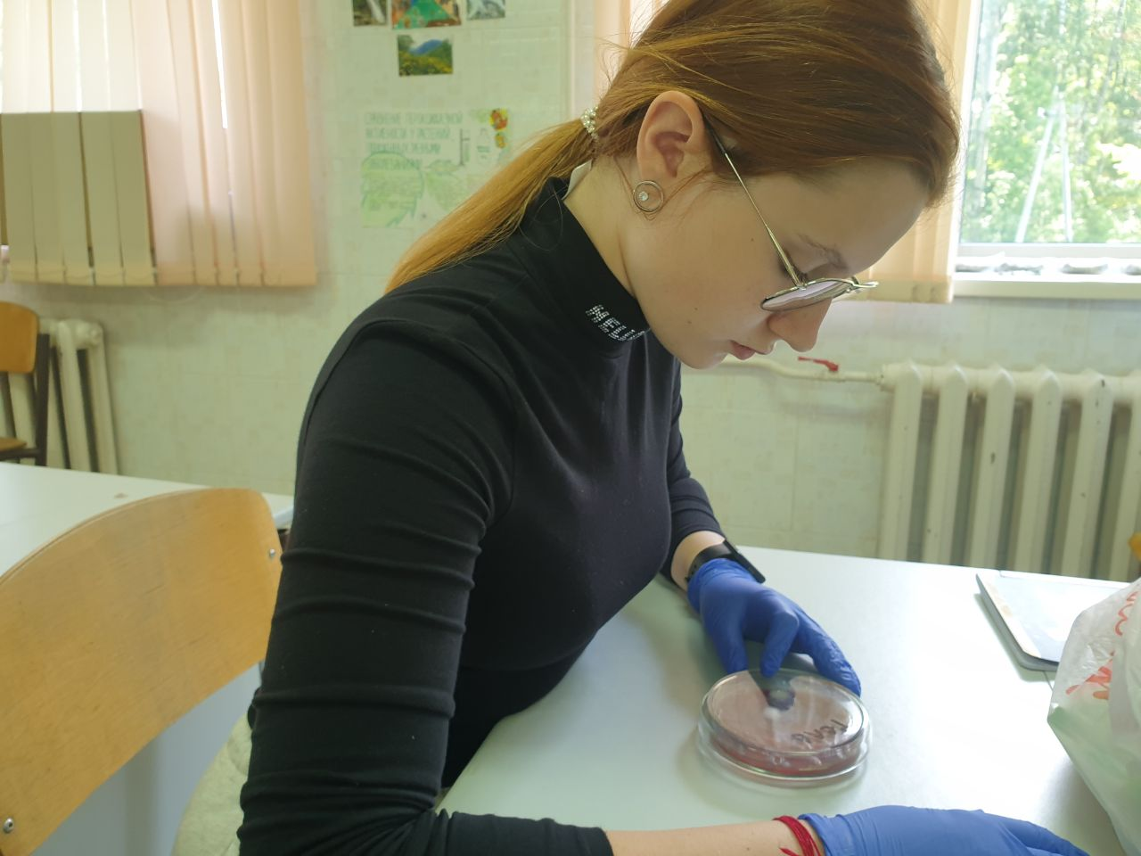
Рисунок 2. Визуальный анализ посевов
- Результаты исследования.
Примеры чашек после посевов через 48 часов представлены на Рисунках 2.1 и 2.2.
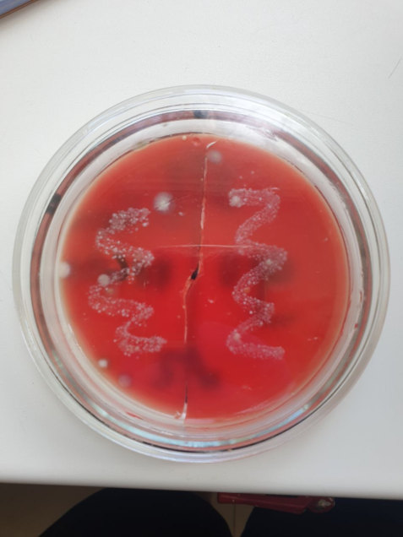 | 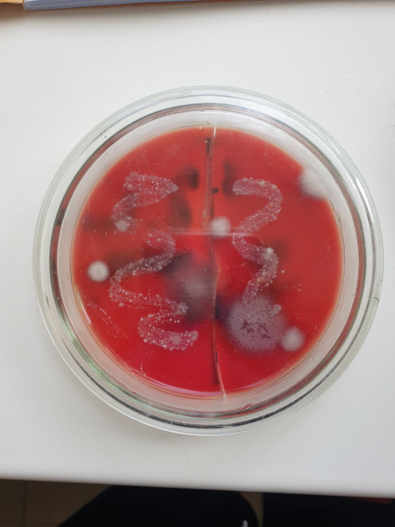
Рисунок 2.1  Чашка № 5 с посевом после чистки зубной пастой и гелем (собака Гера) | Рисунок 2.2  Чашка № 6 с посевом чистки зубной пастой и гелем (собака Хельга)
Результаты полученные после анализа посевов представлены в таблицах 3.1, 3.2.
Таблица 3.1. Результаты анализа посевов до чистки и после чистки зубов зубной пастой
Собака | Цвет | Средний размер колоний до чистки, мм | Среднее  количество до чистки, шт | Средний размер колоний после чистки, мм | Среднее  количество после, шт
Хельга | белый | >1 | 104 | >1 | 96
Хельга | белый | 1-2 | 2 | 1-2 | 1
Хельга | белый | 2-9 | 13 | 2-9 | 4
Гера | белый | > 1 | 126 | > 1 | 107
Гера | белый | 1-2 | 3 | 1-2 | 1
Гера | белый | 2-9 | 7 | 2-9 | 4

Таблица 3.2. Результаты анализа посевов до чистки и после чистки зубов зубным гелем
Собака | цвет | Средний размер колоний  до чистки, мм | Среднее количество колоний  до чистки, шт | Средний размер колоний после чистки, мм | Среднее количество колоний после чистки, шт
Хельга | белый | > 1 | 124 | > 1 | 93
Хельга | белый | 1-2 | 2 | 1-2 | 2
Хельга | белый | 2-9 | 15 | 2-9 | 6
Гера | белый | > 1 | 127 | >1 | 90
Гера | белый | 1-2 | 2 | 1-2 | 1
Гера | белый | 2-9 | 7 | 2-9 | 5
Выводы

- По сравнению с контролем (полость рта до чистки), после чистки зубной пастой, колоний бактерий в посеве было незначительно меньше;
- По сравнению с контролем, после чистки зубным гелем, колоний бактерий в посеве было также незначительно меньше;
- После сравнений всех результатов мы выяснили, что зубные средства для собак в той схеме, как мы их применяли, практически не влияют на микрофлору полости рта собак, что может быть связано с отсутствием антибактериальных компонентов в средствах гигиены, а так же с механизмом чистки, так как в отличии от людей после чистки зубов полость рта у собак не ополаскивается водой.

Заключение
На основе проделанной работы мы можем сказать, что и паста и гель в краткосрочном периоде и той схеме и методике чистки зубов, которую мы применяли, не влияли на микрофлору полости рта исследуемых животных и при выборе их для решения данной гигиенической задачи, возможно, следует изменить методику чистки зубов и продолжительность использования. Но поскольку, чистка зубов может убрать налет, образующийся на зубах собак, который является средой для развития патогенной микрофлоры, я считаю, что данную работу следует продолжить, изменив схему, продолжительность эксперимента и количество исследуемых особей.
Исходя из полученных результатов и опираясь на данные литературы, мы рекомендуем владельцам собак уделять достаточное внимание гигиене полости рта своих четвероногих друзей. Особое внимание стоит уделить собакам, получающим промышленный сухой и влажный корм, таким животным, а так же питомцам, которых содержат на натуральном (видотипичном) питании, в рацион необходимо включить костный компонент или регулярно проводить гигиеническую чистку с помощью профилактических средств.

Список литературы:

. Беллевич Ю. С. 2018-2023 Studarium, Общая биология/ Учебник/ Бактерии [Электронный ресурс] – Режим доступа: https://studarium.ru/article/140?ysclid=lnew9srdkv5097535
.Красников А. В. Микробный профиль десневой жидкости собак разных возрастных групп / А. В. Красников и др. // Аграрный научный журнал. – 2019. – № 8. – С. 41–46.
. Морозова Д. Д. Особенности механизма смены зубов у собак мелких пород (обзор литературы) / Д.Д. Морозова и др. // Аграрный научный журнал. – 2018. – № 2. – С. 12–15.
. Майоров А.И. Болезни собак. – М.: Колос, 2001. – 472 с.
. Терапевтическая стоматология / Е.В. Боровский и др.; под ред. Е.В. Боровского. – 2-е изд., испр. и доп. – М.: Мед. информ. агентство, 1997 – 544с.
. Островский А. В., Дубина И.Н., Мотузко Н.С. Физиология пищеварения у собак : Уч.-мет. пособие для студентов факультета ветеринарной медицины и слушателей ФПК. – УО Витебск: ВГАВМ, 2004.- 35 c.
. Коваленко А. М. Исследования микрофлоры ротовой полости у животных / Коваленко А. М., Савицкая М. А., Кротенко В. В. и др. // Евразийский Союз Ученых (ЕСУ), Ветеринарные науки. – 2015. - № 6 (15).- С. 165.
. Красникова В. 2016 Общая и пищевая микробиология часть I – Л. Раздел 8. Изучение культуральных и физиологобиохимических признаков бактерий. [Электронный ресурс] – Режим доступа: https://lifelib.info/microbiology/food/9.html

